 | ISTITUTO COMPRENSIVO DI RUDIANO  25030 Rudiano - Via De Gasperi, n. 41 - TEL. 0307069017 - FAX 0307069018  C.F. 82002390175 C.M. BSIC86100R  email: bsic86100r@istruzione.it bsic86100r@pec.istruzione.it - internet: www.icrudiano.edu.it  codice univoco ufficio: UFJLBE | 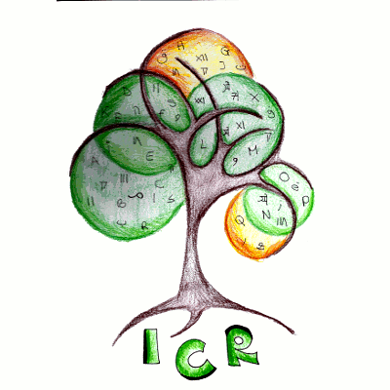
Scuole primarie e secondarie di primo grado di Rudiano, Roccafranca e Urago d’Oglio

TRACCIA PER ANALISI DOCUMENTI
Titolo del documento/sito: ANGRY EARTH
Chi ha prodotto il documento? Dove è reperibile? Si tratta di una pagina pubblica sul sito/app Facebook (https://www.facebook.com/EcoProjectAngryEarth/) realizzata da F. Czanner. La pagina è inoltre sui social Instagram e Twitter.
Breve descrizione (abstract) del documento/sito: La pagina presenta una serie di post caratterizzati da un’immagine accattivante con protagonista il pianeta Terra e una breve didascalia in lingua inglese. I post sono molto attuali e prendono in considerazione varie problematiche relative al cambiamento climatico affrontate a livello globale.
Il documento preso in esame ha funzione:
- Informativa (presenta norme, regolamenti…)
- Rielaborativa (presenta laboratori, UdA, …)
Presenta spunti per attività con i ragazzi?
- Sì
- No

Se sì, per quale ordine di scuola?

- Primaria
- Secondaria di primo grado
- Entrambe
Se sì, quali?
Le immagini possono essere utilizzate sia con i bambini della scuola primaria che con i ragazzi della scuola secondaria come punto di partenza per riflessioni sul cambiamento climatico e le relative conseguenze. Le didascalie sono in lingua inglese, ma se adattate al livello dei ragazzi della scuola secondaria possono essere utilizzate nelle lezioni di lingua straniera.
Si tratta di un’attività già realizzata?
- Sì (ne esiste una ulteriore documentazione?)
- No
È coerente con l’obiettivo dell’agenda 2030?
- Sì
- No
- Solo in parte

